
МИНИСТЕРСТВО ОБРАЗОВАНИЯ И НАУКИ РОССИЙСКОЙ ФЕДЕРАЦИИ
ФЕДЕРАЛЬНОЕ ГОСУДАРСТВЕННОЕ БЮДЖЕТНОЕ ОБРАЗОВАТЕЛЬНОЕ УЧРЕЖДЕНИЕ ВЫСШЕГО ОБРАЗОВАНИЯ
«МОСКОВСКИЙ АВИАЦИОННЫЙ ИНСТИТУТ
(НАЦИОНАЛЬНЫЙ ИССЛЕДОВАТЕЛЬСКИЙ УНИВЕРСИТЕТ)» (МАИ)

Кафедра 806
«Вычислительная математика и программирование»

Отчёт по лабораторной работе №6
«Цифровая обработка изображений в частотной области. Часть 2»

по курсу
«Цифровая обработка изображений»

Выполнил: студент гр. М80-105СВ-25
Крючков А.В.
Принял:
Гаврилов К.Ю.

Москва
2025
Задание 5

- Дано цветное изображение A6_05_1.jpg.
Создайте периодическую помеху, имеющую вид плоской наклонной волны, содержащей 50 периодов колебаний по вертикали и 150 периодов по горизонтали.
Заданное изображение переведите в полутоновой формат и введите в него созданную помеху таким образом, чтобы ее энергия была в 4 раза больше энергии заданного изображения.
Постройте спектр искаженного помехой изображения и определите на нем области созданной помехи.
Рекомендация: при отображении спектра используйте логарифмическое преобразование яркости с адаптивным коэффициентом нелинейности.
Постройте режекторный кольцевой фильтр, удаляющий все помехи с заданными частотами и с помощью этого фильтра отфильтруйте помеху на изображении.
Постройте режекторный точечный фильтр, удаляющий только частоты созданной помехи.
Сравните результаты фильтрации, полученные с помощью кольцевого и точечного режекторных фильтров.

- Дано изображение A6_05_2.jpg, сильно искаженное периодической помехой.
Построив спектр изображения, определите частоты помех.
Рекомендация: при отображении спектра используйте логарифмическое преобразование яркости с адаптивным коэффициентом нелинейности.
Постройте точечный режекторный фильтр, подавляющий все обнаруженные помеховые частоты.
Выполните фильтрацию и оцените качество отфильтрованного изображения.

Код
%% ЦОИ — ЛР0 — вариант 5
% Частотная фильтрация периодических помех: режекторные фильтры (ring/notch).

clear; close all; clc;

thisDir = fileparts(mfilename("fullpath"));
imgDir = fullfile(thisDir, "Рисунки");
outDir = fullfile(thisDir, "Результаты");
if ~exist(outDir, "dir"); mkdir(outDir); end

% Режим синтеза помехи для части 1:
% "diagonal" — одна плоская волна с частотами (u0,v0) (наклонная)
waveMode = "diagonal";

%% Часть 1 — синтез помехи и фильтрация (A6_05_1.jpg)
Irgb = imread(fullfile(imgDir, "A6_05_1.jpg"));
I = im2double(rgb2gray(Irgb));
[M, N] = size(I);

% Плоская наклонная волна: 50 периодов по вертикали, 150 по горизонтали
vPeriods = 50;
uPeriods = 150;
P = makePlaneWave(M, N, vPeriods, uPeriods, waveMode);

% Ввод помехи с энергией в 4 раза больше энергии изображения
energyRatio = 4;
a = scaleToEnergyRatio(I, P, energyRatio);
Inoise = I + a * P;

F = fftshift(fft2(Inoise));
specNoisy = spectrumForDisplay(F);

% Частоты помехи в координатах fftshift (центр = 0)
u0 = uPeriods;
v0 = vPeriods;
W = 6; % ширина вырезаемой полосы вокруг радиуса (ring)
R = 3; % радиус вырезаемых точек вокруг пиков (notch)

% Фильтры подстраиваем под выбранный тип помехи
switch waveMode
case {"diagonal","product"}
% пики: (±u0,±v0), кольцо: D0 = sqrt(u0^2+v0^2)
D0 = hypot(u0, v0);
Hring = idealBandReject(M, N, D0, W);
notches = [ u0, v0;
-u0, -v0;
u0, -v0;
-u0, v0];
Hnotch = idealNotchReject(M, N, notches, R);

case "sum"
% пики: (±u0,0) и (0,±v0), кольца: D0=u0 и D0=v0
Hring = idealBandReject(M, N, u0, W) .* idealBandReject(M, N, v0, W);
notches = [ u0, 0;
-u0, 0;
0, v0;
0, -v0];
Hnotch = idealNotchReject(M, N, notches, R);

otherwise
error("Unknown waveMode: %s", waveMode);
end

Iring = real(ifft2(ifftshift(F .* Hring)));
Inotch = real(ifft2(ifftshift(F .* Hnotch)));
IringDisp = mat2gray(Iring);
InotchDisp = mat2gray(Inotch);

% Оценка (сравнение с исходным I)
mseRing = mean((Iring(:) - I(:)).^2);
mseNotch = mean((Inotch(:) - I(:)).^2);

% Визуализация
fig1 = figure("Name", "Задание 5 — Часть 1", "Color", "w");
tiledlayout(fig1, 2, 3, "Padding", "compact", "TileSpacing", "compact");
nexttile; imshow(I); title("Исходное (полутоновое)");
nexttile; imshow(mat2gray(Inoise)); title(sprintf("С помехой (Eпом/Eизобр=%.1f)", energyRatio));
nexttile; imshow(specNoisy, []); title("Спектр (лог + адапт. нелин.)");
nexttile; imshow(Hring, []); title("Кольцевой режекторный фильтр");
nexttile; imshow(IringDisp); title(sprintf("Фильтрация кольцом (MSE=%.4g)", mseRing));
nexttile; imshow(InotchDisp); title(sprintf("Фильтрация точками (MSE=%.4g)", mseNotch));

exportgraphics(fig1, fullfile(outDir, "part1_overview.png"), "Resolution", 200);
imwrite(mat2gray(P), fullfile(outDir, "part1_noise_pattern.png"));
imwrite(mat2gray(Inoise), fullfile(outDir, "part1_noisy.png"));
imwrite(IringDisp, fullfile(outDir, "part1_filtered_ring.png"));
imwrite(InotchDisp, fullfile(outDir, "part1_filtered_notch.png"));

%% Часть 2 — обнаружение частот помех и фильтрация (A6_05_2.jpg)
I2 = im2double(imread(fullfile(imgDir, "A6_05_2.jpg")));
if ndims(I2) == 3
I2 = rgb2gray(I2);
end
[M2, N2] = size(I2);
F2 = fftshift(fft2(I2));
spec2 = spectrumForDisplay(F2);

% Поиск помеховых частот как ярких пиков спектра (кроме центра)
numPeaks = 10;
centerRadius = 12; % игнорируем центр
minSeparation = 8;
peaks = findSpectrumPeaks(F2, numPeaks, centerRadius, minSeparation);

R2 = 2.5;
H2 = idealNotchReject(M2, N2, peaks, R2);
I2f = real(ifft2(ifftshift(F2 .* H2)));
I2f = mat2gray(I2f);

fig2 = figure("Name", "Задание 5 — Часть 2", "Color", "w");
tiledlayout(fig2, 2, 2, "Padding", "compact", "TileSpacing", "compact");
nexttile; imshow(I2); title("Искажённое изображение");
nexttile; imshow(spec2, []); title("Спектр (лог + адапт. нелин.)");
nexttile; imshow(H2, []); title("Точечный режекторный фильтр");
nexttile; imshow(I2f); title("Результат фильтрации");

exportgraphics(fig2, fullfile(outDir, "part2_overview.png"), "Resolution", 200);
imwrite(I2f, fullfile(outDir, "part2_filtered_notch.png"));

fprintf("Часть 1: MSE ring=%.6g, notch=%.6g\n", mseRing, mseNotch);
fprintf("Часть 2: найдено пиков (с учётом симметрии): %d\n", size(peaks, 1));

%% Локальные функции
function P = makePlaneWave(M, N, vPeriods, uPeriods, mode)
[x, y] = meshgrid(0:N-1, 0:M-1);
switch mode
case "diagonal"
P = sin(2*pi*(uPeriods*x/N + vPeriods*y/M));
case "product"
P = sin(2*pi*(uPeriods*x/N)) .* sin(2*pi*(vPeriods*y/M));
case "sum"
P = sin(2*pi*(uPeriods*x/N)) + sin(2*pi*(vPeriods*y/M));
otherwise
error("Unknown mode: %s", mode);
end
end

function a = scaleToEnergyRatio(I, P, ratio)
Ei = sum(I(:).^2);
Ep = sum(P(:).^2);
a = sqrt((ratio * Ei) / max(Ep, eps));
end

function S = spectrumForDisplay(Fshift)
A = abs(Fshift);
L = log1p(A);
L = L / max(L(:));
gamma = 0.7;
S = L .^ gamma;
end

function H = idealBandReject(M, N, D0, W)
[U, V] = freqGrid(M, N);
D = hypot(U, V);
H = ones(M, N);
H(abs(D - D0) <= (W/2)) = 0;
end

function H = idealNotchReject(M, N, notches, R)
[U, V] = freqGrid(M, N);
H = ones(M, N);
for k = 1:size(notches, 1)
u0 = notches(k, 1);
v0 = notches(k, 2);
Dk = hypot(U - u0, V - v0);
H(Dk <= R) = 0;
end
end

function [U, V] = freqGrid(M, N)
u = (-floor(N/2)):(ceil(N/2)-1);
v = (-floor(M/2)):(ceil(M/2)-1);
[U, V] = meshgrid(u, v);
end

function peaks = findSpectrumPeaks(Fshift, numPeaks, centerRadius, minSep)
A = log1p(abs(Fshift));
A = A / max(A(:));
[M, N] = size(A);
[U, V] = freqGrid(M, N);
mask = hypot(U, V) >= centerRadius;
vals = A(mask);
idxAll = find(mask);
[~, order] = sort(vals, "descend");
idxSorted = idxAll(order);
chosen = zeros(0, 2);
for t = 1:numel(idxSorted)
if size(chosen, 1) >= numPeaks
break;
end
[r, c] = ind2sub([M, N], idxSorted(t));
u0 = U(r, c);
v0 = V(r, c);
if ~isempty(chosen)
if any(hypot(chosen(:, 1) - u0, chosen(:, 2) - v0) < minSep)
continue;
end
end
chosen(end+1, :) = [u0, v0];
end
peaks = unique([chosen; -chosen], "rows");
end

Результат:
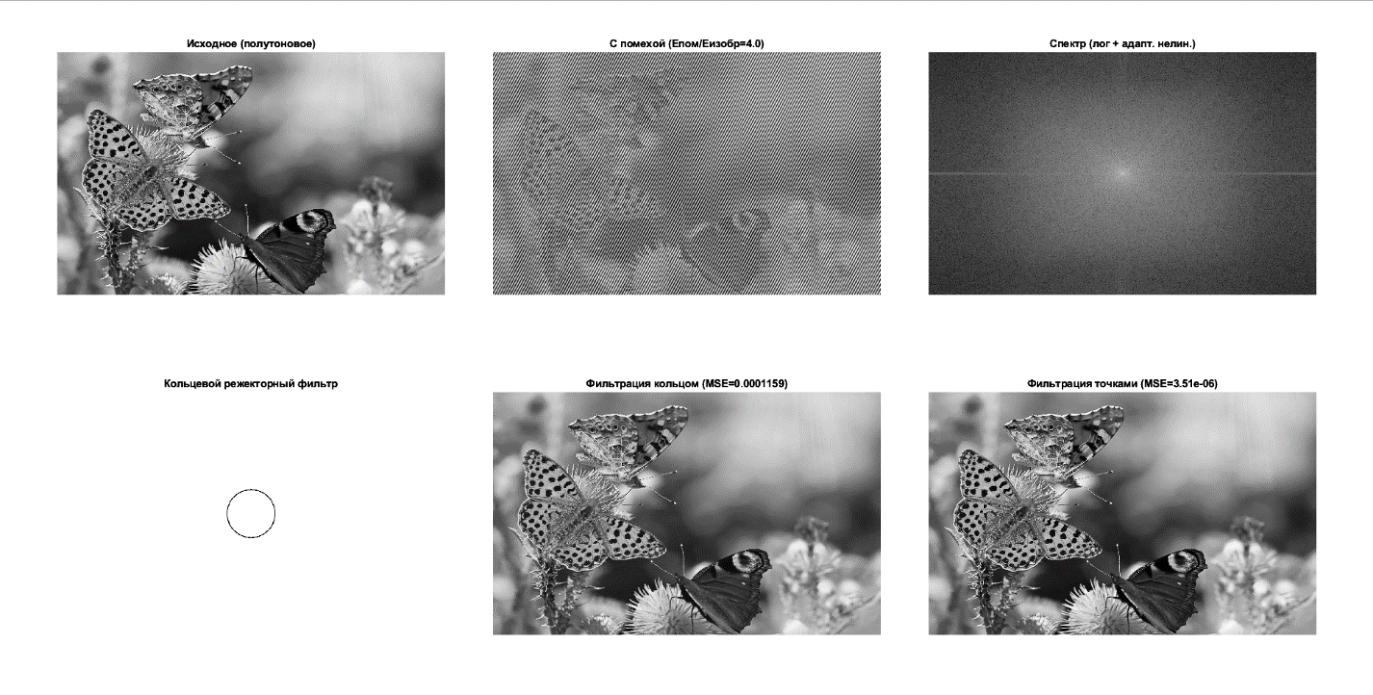
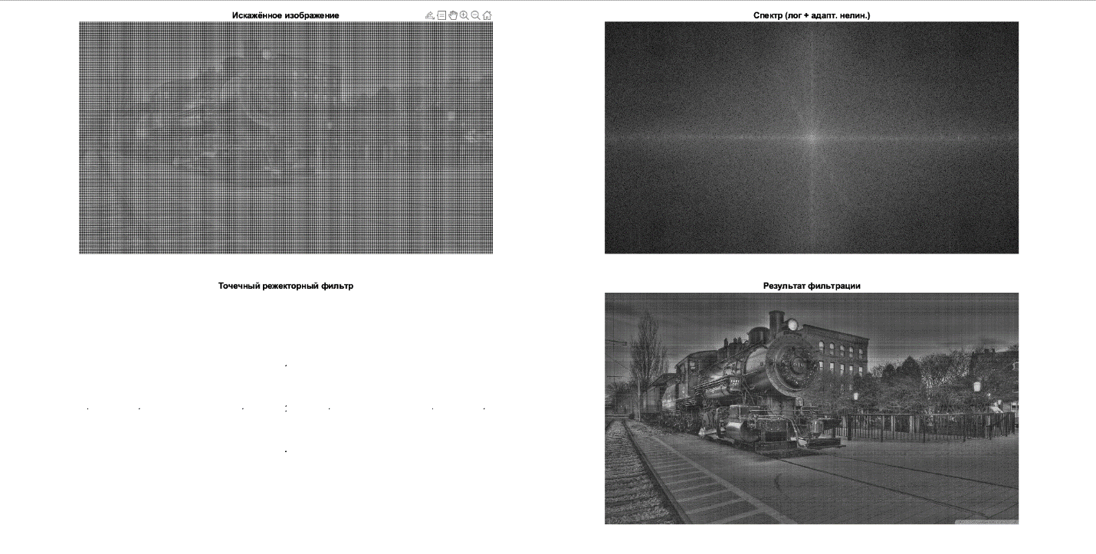Вывод: Задание выполнено в полном объёме

